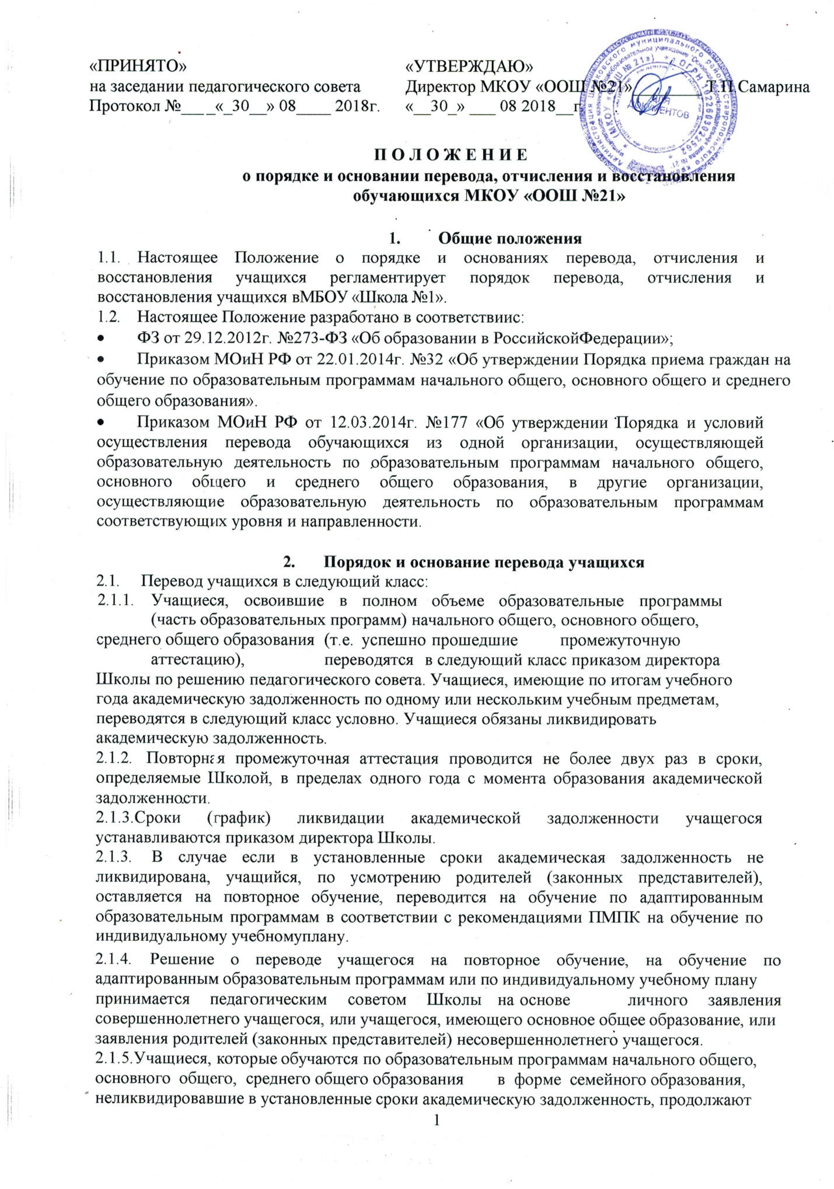

«ПРИНЯТО»  на заседании педагогического совета  Протокол №____«_30__» 08____ 2018г. | «УТВЕРЖДАЮ»  Директор МКОУ «ООШ №21»________ Т.П.Самарина  «__30_» ___ 08 2018__г.

П О Л О Ж Е Н И Е
о порядке и основании перевода, отчисления и восстановления обучающихся МКОУ «ООШ №21»

Общие положения
  - Настоящее Положение о порядке и основаниях перевода, отчисления и восстановления учащихся регламентирует порядок перевода, отчисления и восстановления учащихся вМБОУ «Школа №1».
  - Настоящее Положение разработано в соответствиис:
- ФЗ от 29.12.2012г. №273-ФЗ «Об образовании в РоссийскойФедерации»;
- Приказом МОиН РФ от 22.01.2014г. №32 «Об утверждении Порядка приема граждан на обучение по образовательным программам начального общего, основного общего и среднего общего образования».
- Приказом МОиН РФ от 12.03.2014г. №177 «Об утверждении Порядка и условий осуществления перевода обучающихся из одной организации, осуществляющей образовательную деятельность по образовательным программам начального общего, основного общего и среднего общего образования, в другие организации, осуществляющие образовательную деятельность по образовательным программам соответствующих уровня и направленности.

Порядок и основание перевода учащихся
  - Перевод учащихся в следующий класс:
    - Учащиеся, освоившие в полном объеме образовательные программы (часть образовательных программ) начального общего, основного общего, среднего общего образования (т.е. успешно прошедшие промежуточную аттестацию), переводятся в следующий класс приказом директора Школы по решению педагогического совета. Учащиеся, имеющие по итогам учебного года академическую задолженность по одному или нескольким учебным предметам, переводятся в следующий класс условно. Учащиеся обязаны ликвидировать академическую задолженность.
    - Повторная промежуточная аттестация проводится не более двух раз в сроки, определяемые Школой, в пределах одного года с момента образования академической задолженности.
2.1.3.Сроки (график) ликвидации академической задолженности учащегося устанавливаются приказом директора Школы.
    - В случае если в установленные сроки академическая задолженность не ликвидирована, учащийся, по усмотрению родителей (законных представителей), оставляется на повторное обучение, переводится на обучение по адаптированным образовательным программам в соответствии с рекомендациями ПМПК на обучение по индивидуальному учебномуплану.
    - Решение о переводе учащегося на повторное обучение, на обучение по адаптированным образовательным программам или по индивидуальному учебному плану принимается педагогическим советом Школы на основе личного заявления совершеннолетнего учащегося, или учащегося, имеющего основное общее образование, или заявления родителей (законных представителей) несовершеннолетнего учащегося. 2.1.5.Учащиеся, которые обучаются по образовательным программам начального общего, основного общего, среднего общего образования в форме семейного образования, неликвидировавшие в установленные сроки академическую задолженность, продолжают получать образование вШколе.
  - Перевод учащихся в другую образовательнуюорганизацию:
    - Перевод совершеннолетнего обучающегося или учащегося, имеющего основное общее образование, по их инициативе, или несовершеннолетнего обучающегося по инициативе его родителей (законных представителей) из Школы в другую образовательную организацию, производится на основании заявления соответственно совершеннолетнего учащегося, или учащегося, имеющего основное общее образование, или родителей (законных представителей) несовершеннолетнего обучающегося об отчислении в связи с переводом в принимающую организацию. Заявление о переводе может быть направлено в форме электронного документа с использованием сетиИнтернет.

    - В заявлении об отчислении в порядке перевода указываются: а) фамилия, имя, отчество (при наличии)обучающегося;
б) дата рождения;
в) класс и профиль обучения (при наличии); г) наименование принимающей организации.
В случае переезда в другую местность указывается только населенный пункт, субъект Российской Федерации.
    - На основании заявления Школав трехдневный срок издает приказ об отчислении обучающегося в порядке перевода с указанием принимающейорганизации.
    - Школа выдает совершеннолетнему обучающемуся или родителям (законным представителям) несовершеннолетнего обучающегося следующиедокументы:
      - Личное дело обучающегося;
      - документы, содержащие информацию об успеваемости обучающегося в текущем учебном году (выписка из журнала с текущими отметками и результатами промежуточной аттестации), заверенные печатью Школы и подписью ее руководителя (уполномоченного им лица).
      - Медицинская карта учащегося.

    - Требование предоставления других документов в качестве основания для зачисления обучающихся в принимающую организацию в связи с переводом из Школыне допускается.
    - Принимающая организация при зачислении обучающегося, отчисленного из Школы, в течение трѐх рабочих дней с даты издания приказа о зачислении обучающегося в порядке перевода письменно уведомляет Школуо номере и дате приказа о зачислении обучающегося в принимающуюорганизацию.
    - Перевод обучающихся не зависит от периода (времени) учебногогода.

Порядок и основания отчисления учащихся
  - Отчисление учащихся из Школыпроизводится:
    - в связи с получением образования (завершениемобучения)
    - досрочно в следующих случаях, установленных частью 2 статьи 61 ФЗ «Об образовании вРФ»:
- по инициативе обучающегося, родителей (законных представителей) на основании их заявления с указанием причины и обстоятельств принятого решения, в том числе в случае оставления обучающимися, достигшими возраста 15 лет, Школы до получения основного общего образования, по согласию родителей (законных представителей) , КДН и защите их прав и Управления образованияг.Казани;
  - по инициативе Школыв случае применения к учащемуся, достигшему 15 лет, отчисления как меры дисциплинарного взыскания, в случае совершения им действий, грубо нарушающих устав Школы, Правила внутреннего распорядкаучащихся;
  - по обстоятельствам, не зависящим от воли учащегося, родителей (законных представителей) и школы, в том числе в случаях ликвидации Школы, аннулирования лицензии на образовательнуюдеятельность;
  - по решению суда.
  - Основанием для отчисления является приказ директора Школыоб отчислении учащегося, изданный на основании решения педсоветаШколы.
  - При досрочном отчислении учащегося Школыв трехдневный срок с даты приказа об отчислении выдает справку об обучении или о периоде обучения (см. приложение1)
  - Школанезамедлительно информирует о досрочном отчислении по своей инициативе несовершеннолетнего обучающегося Управлениеобразования.
  - Управление образования в случае досрочного отчисления учащихся по основаниям, не зависящим от воли сторон или по инициативе Школы, обеспечивает их перевод в другие ОО для получения общегообразования.

3. Порядок и основаниявосстановленияучащихся
  - Восстановление учащегося в Школе, досрочно отчисленного ранее из Школыпо собственной инициативе или инициативе родителей (законных представителей), рассматривается как повторный прием и проводится в соответствии с Правилами приема граждан наобучение.
  - Лица, отчисленные по инициативе Школыза противоправные действия, неоднократные и грубые нарушения устава Школы, Правил внутреннего распорядка обучающихся, право на восстановление неимеют.
  - Для прохождения повторной государственной итоговой аттестации по образовательным программам основного общего и среднего общего образования обучающиеся восстанавливаются в Школе (в случае если были отчислены из нее), на срок, необходимый для прохождения государственной итоговой аттестации в порядке, установленном действующимзаконодательством.

Приложение 1

СПРАВКА
об обучении или периоде обучения в общеобразовательном учреждении лицам, освоившим часть образовательной программы и (или) отчисленным из общеобразовательного учреждения
Данная справка выдана
(фамилия, имя, отчество учащегося)

Дата рождения « » 20 г. в том, что он (а) обучался

(обучалась) в
МКОУ «Основная общеобразовательная школа №21»

Директор МКОУ «ООШ№21» Т.П.Самарина
учебном году в _
классе

